정보기술프로그래밍 5월 17일 실습

1번

소스코드)

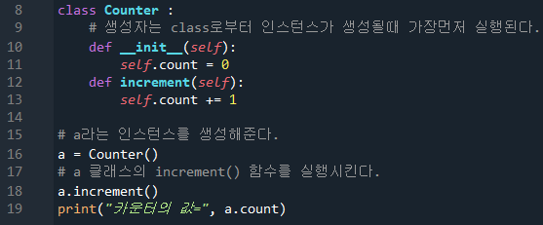

실행화면)

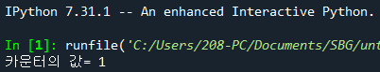

2번

소스코드)

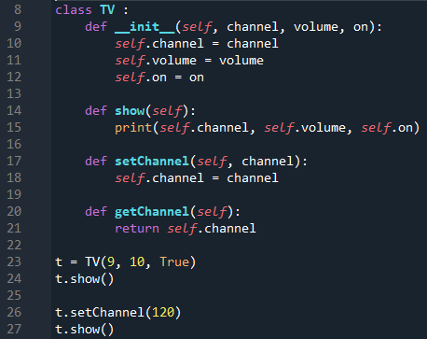

실행화면)

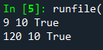

3번

소스코드)

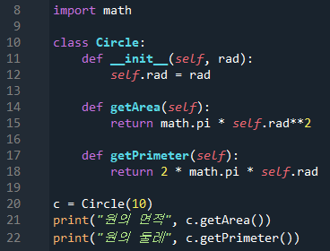

실행화면)

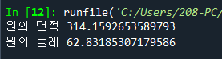

4번

소스코드)

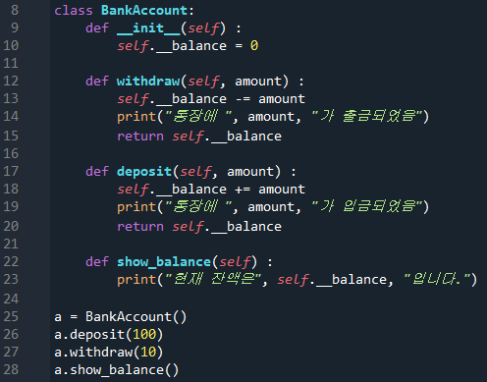

실행화면)

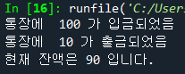

5번

소스코드)

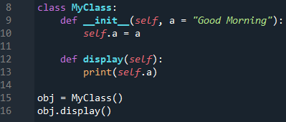

실행화면)



6번

소스코드)

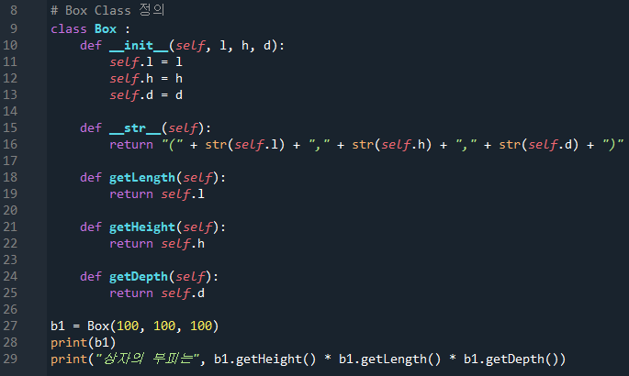

실행화면)

